# UD 5_1: CONTENIDO INTERACTIVO

## ¿QUÉ ES RIA – RICH INTERNET APPLICATIONS?

Aplicaciones de Internet Enriquecidas (RIA) sencillamente son aplicaciones con tanta funcionalidad como una aplicación tradicional de escritorio, solo que su característica, que las hace destacar, es que se ejecutan sobre un navegador. Estas aplicaciones pueden calcular datos, guardar datos en bases de datos y demás características de las aplicaciones de escritorio convencionales.

Las RIA se sitúan entre las aplicaciones de escritorio y las páginas web dinámicas tradicionales

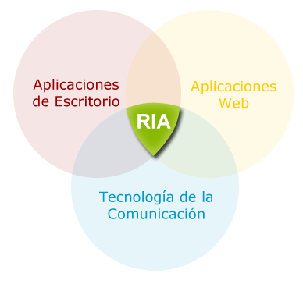

Las RIA tienen la capacidad de transformar, manipular y calcular datos localmente como las aplicaciones de escritorio tradicionales, pero se desarrollan en un entorno web, es decir en un navegador. Por lo tanto, son independientes del sistema operativo y se ejecutan sin necesidad de una instalación previa. Twitter, Gmail o Facebook son algunos ejemplos, pero su número va creciendo de día en día

Entre los ejemplos que podemos tener de plataformas para RIA son: Adobe Flash, Adobe Flex, Adobe Air, AJAX, Silverlight de Microsoft, JavaFX y JavaScript entre otros. Las más destacadas son JavaScript (JavaScritp, jQuery y Angular) junto con AJAX.

Algunas características de las RIA

* **Complejidad**: puede ir creciendo la aplicación sin necesidad de tener que ser reinstalada en cada equipo cliente.
* **Mantenimiento**: el mantenimiento se lleva a cabo desde el servidor, ahorra la visita a cada cliente.
* **Seguridad**: si no se cuenta con un protocolo de encriptación en la red, entonces la información es vulnerable.
* **Rendimiento**: el rendimiento de la red principalmente aumenta debido a que disminuye el transito con peticiones hacia el servidor y respuestas hacia el cliente.
* **Portabilidad**: puede ser ejecutado sobre cualquier SO, los únicos requerimientos es tener un navegador web y en algún caso plugin o máquina virtual especifica.

## LIBRERÍAS

AJAX y JavaScript se ven en el módulo de Desarrollo web entorno cliente, pero vamos a ver algunas librerías que nos van a permitir incluir contenido interactivo y multimedia en nuestras páginas web. También vamos a ver utilidades que nos ayuden a que nuestras páginas se vean bien en todos los navegadores y simplifiquen nuestro trabajo

* Fuente de iconos: <https://icomoon.io/>
* Font Awesome (iconos): <http://fontawesome.io/icons/>
* Animate: <https://daneden.github.io/animate.css/>
* Mostrar imágenes, contenido html y multimedia en una caja que flota sobre la página web.
  + Fancybox (lightbox): <http://fancyapps.com/fancybox/3/>
* Efecto de imágenes que se mueven al pasar el ratón:
  + <https://tympanus.net/codrops/2018/12/06/interactive-repulsion-effect-with-three-js/>
* Carrousel, varios slides,…
  + Elastislide: <https://tympanus.net/Development/Elastislide/>
  + <https://tympanus.net/codrops/2011/08/16/circular-content-carousel/>
  + <https://www.w3schools.com/bootstrap/bootstrap_carousel.asp>
  + <https://css-tricks.com/moving-boxes/>
  + Swiper (slider): <http://idangero.us/swiper/>
  + Owl carousel: <https://owlcarousel2.github.io/OwlCarousel2/index.html>
* Crear favicon: <http://www.genfavicon.com/es/>
* Normaliza estilos para que se vea igual en todos los navegadores (quita propiedades problemáticas)
  + Normalize: <http://necolas.github.io/normalize.css/>
* Optimización de imágenes para web:
  + <https://hipertextual.com/2015/02/comprimir-imagenes-sin-perder-calidad>
* Efecto Parallax:
  + <http://www.falconmasters.com/web-design/efecto-parallax-sencillo/>
  + <https://wokomedia.com/como-hacer-un-efecto-parallax-en-tu-web/>
* ...